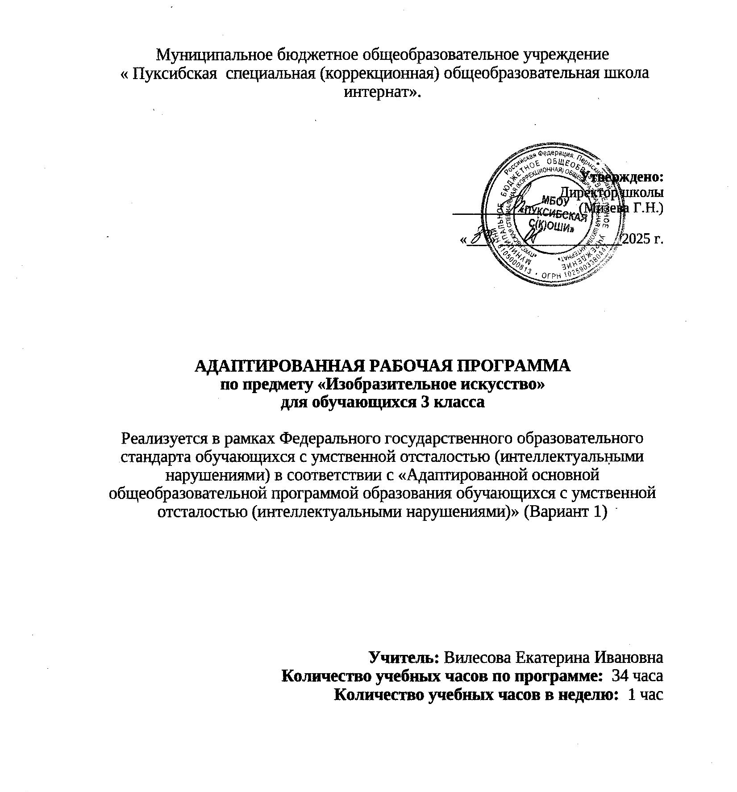

Пояснительнаязаписка
- Нормативнаябаза
Рабочаяпрограммапопредмету«Рисование»составленанаоснове:
- ФедеральныйЗаконот29.12.2012№273-ФЗ«ОбобразованиивРоссийскойФедерации»;
- Федеральнаяадаптированнаяосновнаяобщеобразовательнаяпрограммаобучающихсясумственнойотсталостью(интеллектуальными нарушениями)» (Приказ Минпросвещения России от 24.11.2022 №1026);
- Приказ Министерства образования и науки Российской Федерации от 30.08.2013 № 1015 «Об утверждении порядка организации и осуществления образовательной деятельности по основным общеобразовательным программам – образовательным программам начального общего, основного общего и среднего общего образования»;
- Приказ Министерства образования и науки Российской Федерации от 19.12.2014 №1599 «Об утверждении федерального государственного образовательного стандарта образования обучающихся с умственной отсталостью (интеллектуальными нарушениями);
- Приказ Минпросвещения России от 21.09.2022 №858 « Об утверждении федерального перечня учебников, допущенных к использованию при реализации имеющих государственную аккредитацию образовательных программ начального общего, основного общего, среднего общего образования организациями, осуществляющими образовательную деятельность и установления предельного срока использования исключенных учебников» (Зарегистрировано в Минюсте России 01.11.2022 №70799)
- Санитарных правил СП 2.4.3648 «Санитарно-эпидемиологические требования к организациям воспитания и обучения, отдыха и оздоровления детей и молодёжи»(утв. Постановлением Главного государственного санитарного врача РФ от 28.09.2020 № 28).
- ПисьмоМинобрнаукиРФот11.03.2016№ВК-452/07«Методическиерекомендацииповопросамвнедренияфедеральногогосударственного образовательного стандарта начального общего образования обучающихся с ограниченными возможностями здоровья и федерального государственногообразовательногостандартаобразованияобучающихсясумственнойотсталостью(интеллектуальныминарушениями)»
- УставМБОУ«Кувинскаяобщеобразовательнаяшкола-интернатдляобучающихсясограниченнымивозможностямиздоровья».
- Местоучебногопредметавучебномплане.
Для реализации данного планирования был выбран учебник: «Изобразительное искусство». 3 класс: учеб. для общеобразовательных организаций, реализующих адаптированные основные общеобразовательные программы /М.Ю. Рау, М.А. Зыкова. – 2-е изд. – М.: Просвещение, 2019. Тематическое планирование рассчитано на 1 час в неделю, что составляет 34 учебных часа в год.

- Целии задачи.
Цели:
- развитие художественно-творческих способностей учащихся, эмоционально-эстетического восприятия действительности;
- овладение умениями и навыками художественной деятельности, изображения на плоскости и в объёме (с натуры, по памяти, представлению, воображению);
- развитие способности к эмоционально-ценностному восприятию произведений изобразительного искусства, выражению в творческих работах своего отношения к окружающему миру;
- овладение элементарными умениями, навыками, способами художественной деятельности;
- воспитание нравственных и эстетических чувств: любви к родной природе, своему народу, Родине, уважения к её традициям.
- Задачи:

- воспитание положительных качеств личности (настойчивости, стремления к познанию, доброжелательности и др.);
- воспитание интереса к занятиям изобразительной деятельностью;
- развитие эстетических чувств и понимания красоты окружающего мира;
- развитие познавательной активности, формирование у школьников приёмов познания предметов или явлений действительности с целью их изображения;
- формирование практических умений в разных видах художественно-изобразительной деятельности (в рисовании, аппликации, лепке);
- воспитание умения работать в заданной последовательности в соответствии с правилами (по инструкции) и самостоятельно;
- формирование умения работать коллективно, выполняя определённый этап работы в цепи заданий для получения результата общей деятельности.Содержаниепрограммы:

Декоративное рисование
Учить детей рисовать узоры из геометрических и растительных форм в полосе и квадрате; развивать способность анализировать образец; определять структуру узора (повторение или чередование элементов), форму и цвет составных частей; использовать осевые линии при рисовании орнаментов в квадрате; правильно располагать элементы оформления по всему листу бумаги в декоративных рисунках.

Рисование с натуры
Упражнять обучающихся в изображении предметов округлой и продолговатой формы; учить различать и изображать предметы квадратной, прямоугольной, круглой и треугольной формы, передавая их характерные особенности; при изображении плоских предметов симметричной формы применять среднюю (осевую) линию; развивать умения определять последовательность выполнения рисунка; использовать в рисовании с натуры светлый и темный оттенки цвета.

Рисование на темы
Учить детей соединять в одном сюжетном рисунке изображения нескольких предметов, объединяя их общим содержанием; располагать изображения в определенном порядке (ближе, дальше), используя весь лист бумаги и соблюдая верх и низ рисунка.

Беседы об изобразительном искусстве
Учить детей узнавать в иллюстрациях книг и в репродукциях художественных картин характерные признаки времен года, передаваемые средствами изобразительного искусства; развивать у них умение видеть красоту природы в различные времена года.

Речевой материал.
Закрепление речевог оматериала I и II класса. Новые слова, словосочетания, фразы:
- художник, природа, красота;
- белила ,палитра;
- ритм(вузоре);фон;украшение,движение;
- загораживать,украшать,изображать,рассматривать,сравнивать;
- уменьшаться(маленький),увеличиваться(большой);придумывать;
- идет,бежит,стоит;развевается(флагнаветру);примакивать,высыхать(окраске);
- светлый(светло-синий),ит.д;голубой,розовый,серый;широкий,узкий;высокий,низкий;близко,далеко;

- формапредмета, кончиккисти, ритм вузоре,(картофельный) штамп, русскийузор,народныйузор;Россия,Русь,народ,русскийидругие народности;
- приготовьрабочееместо;рисуй,чтобыбылопохоже(одинаково).Рисуй,как запомнил (по памяти); работай кончиком кисти, вот так; помой кисточку в воде;
- вузореповторяетсяформаицвет;фонвузорежелтый;формапредметапохожанаовал;
- Сначаланарисуюствол,потомветки.Машиназагораживаетдом.
- Национально-региональныйкомпонент
Включение национально-регионального компонента в образовательный процесс несёт познавательную, воспитательную и развивающую функции.Учащиесяпри выполнении работ узнают о своем родном крае:животном и растительном мире; историческом прошлом коми – пермяков; фольклоре (пословицы, поговорки, народные песни, былины, легенды, сказки);ожизни и быте; символике своего края; памятниках архитектуры;декоративно-прикладном искусстве; народных традициях и обычаях; знаменитых людях своего края (художники, композиторы, поэты, писатели).

Форма организации образовательного процесса.
Основной, главной формой организации учебного процесса является урок и экскурсии. В процессе обучения школьников целесообразно использовать следующие методы и приемы:

словесный метод (рассказ, объяснение, беседа, работа с учебником);

• наглядный метод (метод иллюстраций, метод демонстраций);

• практический метод (упражнения, практическая работа);

• репродуктивный метод (работа по алгоритму);

• коллективный, индивидуальный.

Основные технологии:
Программа составлена с учетом уровня обученности воспитанников, максимального развития познавательных интересов, индивидуально-дифференцированного и деятельностного к ним подхода. Поэтому в целях максимального коррекционного воздействия в содержание программы включен учебно-игровой и объяснительно-иллюстративные материал, информационно-коммуникативные и здоровьесберегающие технологии, коррекционно-развивающие игры и упражнения, направленные на повышение интеллектуального уровня обучающихся.
- Типы уроков:
Урокусвоенияновыхзнаний,урокзакрепления,урокактуализациизнанийиумений(повторение),уроксистематизациииобобщения знаний и умений, урок контроля знаний и умений, комбинированный урок.

- Видыиформыконтроля:устныйопрос,итоговыетесты,практическаяработа,творческаяработа

- Основнымивидамидеятельностиучащихсяпопредметуявляются:
Программой предусмотрены следующие виды работ:

рисование с натуры и по образцу,
рисование по памяти, представлению, воображению, рисование на свободную и заданную тему,
декоративное рисование,
лепка объёмного и плоскостного изображения,
выполнение плоскостной и полуобъёмной аппликации,
проведение беседы о содержании рассматриваемых репродукций картин художников, книжных иллюстраций, картинок, произведений народного и декоративно-прикладного искусства.
- Методы обучения и стимуляции: Все уроки проводятся в занимательной форме. Для этого необходимо иметь соответствующие дидактические пособия: строительные конструкторы с комплектом цветных деталей, раскладные пирамидки, плоские и объемные геометрические фигуры разной величины, полоски цветного картона разной длины и ширины, плакаты с образцами несложных рисунков, геометрическое лото, а также различные игрушки. Подбираемый к уроку материал для демонстрации должен быть доступен пониманию учащихся по содержанию и отвечать их интересам, а также ИКТ, создание увлекательных и проблемных ситуаций и др.

Межпредметные связи:

Чтение и русский язык: связные высказывания по затрагиваемым в беседе вопросам.

Труд: беседы про труд людей в разное время года.

Математика: рисование геометрических фигур, ориентировка в пространстве и др.

Мир природы и человека: рисование пейзажа, портрета, человека и др.
Основные направления коррекционной работы:
Коррекция мышц мелкой моторики.
Расширять представления об окружающем мире и обогащать словарь.
Корректировать познавательную и речевую деятельность учащихся.
Формировать умение работать по словесной инструкции, алгоритму.
Развитие самостоятельности, аккуратности.
Планируемый результат:Личностныеипредметныерезультатыосвоенияучебногопредмета«Изобразительноеискусство»
Предметныерезультатысвязанысовладениемобучающимисясодержаниемкаждойпредметнойобластиихарактеризуютдостижения обучающихся в усвоении знаний и умений, способность их применять в практической деятельности.
Программаопределяетдвауровняовладенияпредметнымирезультатами:минимальныйидостаточный.
Минимальныйуровеньявляетсяобязательнымдлябольшинстваобучающихсясумственнойотсталостью(интеллектуальныминарушениями).
Вместе с тем отсутствие достижения этого уровня отдельными обучающимися по отдельным предметам не является препятствием к получению ими образования поэтому варианту программы.

Минимальныйуровень:

- знаниеназванийхудожественныхматериалов,инструментовиприспособлений;ихсвойств, назначения,правилхранения,обращенияисанитарно-гигиенических требований при работе с ними;
- знаниеэлементарныхправилкомпозиции,цветоведения,передачиформыпредметаит.д.;
- знаниенекоторыхвыразительныхсредствизобразительногоискусства:изобразительнаяповерхность,точка,линия,штриховка,пятно,цвет;
- пользованиематериаламидлярисования,аппликации,лепки;
- знаниеназванийнекоторыхнародныхинациональныхпромыслов,изготавливающихигрушки:Дымково,Гжель,Городец,Каргополь.
- организациярабочегоместавзависимостиотхарактеравыполняемойработы;
- владениенекоторымиприемамилепки(раскатывание,сплющивание,отщипывание)иаппликации(вырезаниеинаклеивание);
- рисование по образцу, с натуры, по памяти, по представлению, по воображению предметов несложной формы и конструкции; передача в рисунке содержания несложных произведений в соответствии с темой;
- применениеприемовработыскарандашом,гуашью,акварельнымикраскамисцельюпередачифактурыпредмета;
- ориентировкавпространствелиста,размещенияодногоилигруппыпредметоввсоответствииспараметрамиизобразительнойповерхности;
- узнаваниеиразличениевкнижныхиллюстрацияхирепродукцияхизображенныхпредметовидействий.

Достаточныйуровень:
- знаниеназванийжанровизобразительногоискусства(портрет,натюрморт,пейзажидр.);
- знаниеназваниенекоторыхнародныхинациональныхпромыслов(Дымково,Гжель,Городец,Хохломаидр.);
- знаниеосновныхособенностейнекоторыхматериалов,используемыхврисовании,лепкеиаппликации;
- знание выразительных средств изобразительного искусства: изобразительная поверхность, точка, линия, штриховка, контур, пятно, цвет, объем и др.;
- знаниеправилцветоведения,светотени,перспективы,построенияорнамента,стилизацииформыпредметаит.д.;
- знаниевидоваппликации(предметная,сюжетная,декоративная);
- знаниеспособовлепки(конструктивный,пластический,комбинированный);
- нахождениенеобходимойдлявыполненияработыинформациивматериалахучебника,рабочейтетради;
- оценкарезультатовсобственнойизобразительнойдеятельностиидеятельностиодноклассников(красиво,некрасиво,аккуратно,похоженаобразец);
- использованиеразнообразныхтехнологическихспособоввыполненияаппликации;
- применениеразнообразныхспособовлепки;
- различениеипередачаврисункеэмоциональногосостоянияисвоегоотношениякприроде,человеку,семьеиобществу;
Предметныерезультатыобучающихсяслегкойумственнойотсталостьюнеявляютсяосновнымкритериемприпринятиирешенияопереводе обучающегося в следующий класс, но рассматриваются как одна из составляющих при оценке итоговых достижений.
Личностныерезультатыосвоенияпрограммывключаютиндивидуально-личностныекачестваисоциальные(жизненные)компетенции обучающегося, социально значимые ценностные установки.
Кличностнымрезультатамобучающихся,освоившихпрограмму«Рисование»,относятся:
- положительноеотношениеиинтерескпроцессуизобразительнойдеятельностииеерезультату;
- приобщениеккультуреобщества,пониманиезначенияиценностипредметовискусства;

- воспитаниеэстетическихпотребностей,ценностейи чувств;
- умение наблюдать красоту окружающей действительности, адекватно реагировать на воспринимаемое, проявлять возникающую эмоциональную реакцию (красиво/некрасиво);
- представлениеособственныхвозможностях,осознаниесвоихдостиженийвобластиизобразительнойдеятельности,способностькоценке результата собственной деятельности;
- стремлениекорганизованностииаккуратностивпроцесседеятельностисразнымиматериаламииинструментами,проявлениюдисциплиныи выполнению правил личной гигиены и безопасного труда;
- умениевыражатьсвоёотношениекрезультатамсобственнойичужойтворческойдеятельности.
- проявлениедоброжелательности,эмоционально-нравственнойотзывчивостиивзаимопомощи,проявлениесопереживанияудачам/неудачам одноклассников;
- стремлениекиспользованиюприобретенныхзнанийиуменийвпредметно-практическойдеятельности,кпроявлениютворчествав самостоятельной изобразительной деятельности;
- стремлениекдальнейшемуразвитиюсобственныхизобразительныхнавыковинакоплениюобщекультурногоопыта;
- Критерииоценивания:
Проверкаработ,выполненных учащимися,проводитсясистематическинакаждомурокедекоративногорисования,рисованияснатуры, рисования на тему.
Работыучащиесявыполняютвальбомахдлярисования.Качествоработзависитотстепениинтеллектуальногоразвитияучащихся,от степени развития мелкой моторики, от знания и соблюдения правил изобразительного искусства и требований к выполняемой работе, от уровня оказанной помощи педагога в соответствии с дифференциацией учащихся и степени принятия её учащимися.
Науроках–беседахобизобразительномискусствеоценкаучащихсязависитотактивностиучастиявбеседе,от умениярассказыватьо содержании рассматриваемого произведения искусства, от качества проявления отношения к картинам (высказывания своего мнения).

««Декоративное рисование»

Оценка «5» ставится ученику, если он:

выполняет построение орнамента или узора последовательно, используя осевые линии,

располагает узор симметрично,

заполняет середину, углы, края равномерно, соотнося размеры элементов узора,

при раскрашивании соблюдает края, ровно заливает середину, раскрашивает в соответствии с правилами раскрашивания,

работу выполнил чисто, аккуратно,

выполненная работа соответствует образцу.

Оценка «4» ставится ученику, если он:

допустил 1–2 ошибки при выполнении работы,

соблюдал все вышеуказанные требования по выполнению работы,

работа близка к образцу.

Оценка «3» ставится ученику, если он:

при выполнении работы выполнил половину требований её изображения,

грубо не нарушил правила изобразительного искусства,

в выполненной работе узнаётся заданный орнамент (узор).

Оценка «2» ставится ученику, если он:

грубо нарушал правила изобразительного искусства,

в выполненной работе трудно узнать заданный орнамент (узор).

«Рисование с натуры»

Оценка «5» ставится ученику, если он:

правильно определил величину рисунка по отношению к листу бумаги,

правильно передал в рисунке строение предмета, форму, пропорции и цвет его частей,

раскрасил изображённый предмет, соблюдая края и ровно заливая середину,

при изображении пользовался осевыми линиями и использовал правила изобразительного искусства,

работу выполнял чисто, аккуратно,

выполненный рисунок соответствует натуре.

Оценка «4» ставится ученику, если он:

допустил 1–2 ошибки при выполнении работы,

соблюдал все вышеуказанные требования по выполнению работы,

работа близка к образцу.

Оценка «3» ставится ученику, если он:

при выполнении работы выполнил половину требований её изображения,

грубо не нарушил правила изобразительного искусства,

в выполненной работе узнаётся изображаемый предмет.

Оценка «2» ставится ученику, если он:

грубо нарушал правила изобразительного искусства,

в выполненной работе трудно узнать изображаемый предмет.

«Рисование на темы»

Оценка «5» ставится ученику, если он:

сумел передать в рисунке свои впечатления от ранее увиденного (услышанного),

правильно расположил изображение на листе бумаги,

соблюдал пропорции предметов,

соблюдал размеры предметов в зависимости от расположения «дальше — ближе»,

раскрашивал, соблюдая правила раскрашивания,

работу выполнял чисто, аккуратно,

в работе чётко выражена заданная тема.

Оценка «4» ставится ученику, если он:

работу выполнил в соответствии с вышеуказанными требованиями, но допустил при этом 1–2 ошибки,

в работе просматривается заданная тема.

Оценка «3» ставится ученику, если он:

нарушил половину вышеуказанных требований к выполняемой работе и правил изобразительного искусства,

в работе узнаётся заданная тема.

Оценка «2» ставится ученику, если он:

нарушил более половины требований к выполняемой работе,

в рисунке с трудом просматривается или не просматривается заданная тема.

Календарно-тематическоепланирование
№ | Темараздела Тема урока | Кол-во часов | Дата
1 | Лепкаирисованиенатему«Лето.Осень.Дует сильный ветер» | 1
2 | Рисованиенатему«Осень.Птицыулетаютнаюг.Журавлилетятклином» | 1
3 | Аппликация «Бабочка» | 1
4 | Рисованиеснатуры.«Бабочкиицветы».Иллюстрирование. | 1
5 | Декоративноерисование «Бабочкинаткани»сиспользованиемтрафаретассилуэтомбабочки | 1
6 | Рисованиепопредставлению«Портреткрасавицыосени».Акварельныекраски.Поиграйсцветом. | 1
7 | Рисованиепопреставлению«Мечтаюо море». | 1
8 | Рисованиенатему«Одеждаярких инежныхцветов». | 1
9 | Превращениепятнав изображение | 1
10 | Рисованиеакварельнымикраскамипосыройбумаге(небо,радуга,листья,цветок) | 1
11 | Лепка.«Человекдвижется». | 1
12 | Рисованиевыполненнойлепки.«Человекдвижется». | 1
13 | Рисованиепопамяти «Детилепятснеговиков». | 1
14 | Деревьязимойвлесу(лыжник).Рисованиецветнойичерной гуашью | 1
15 | Рисованиеугольком. «Зима» | 1
16 | Лепка. «Лошадкаиз Каргополя». | 1
17 | Рисованиенатему«ЛошадкаизКаргополя».Зарисовкавылепленной фигуры | 1
18 | Рисованиенатему«Лошадкавезетизлесасухиеветки,дрова». | 1
19 | Аппликация.Натюрморт«Фруктыикружка». | 1
20 | Иллюстрирование«Деревьявлесу.Домиклесника.Человекидетподорожке».Рисунокпоописанию | 1
21 | Рисованиенатему«Косовская роспись» | 1
22 | Декоративноерисование «Красотавумелыхруках». Украшениесилуэтапредметаорнаментом.Орнаментвкруге. | 1
23 | Рисованиенатему«Сказочная птица». | 1
24 | Декоративноерисование.Украшениеузоромрамкидля рисунка. | 1
25 | Лепка«Встречайптиц-вешайскворечники!» | 1
26 | Рисованиенатему «Встречайптиц-вешайскворечники!» | 1
27 | Декоративноерисование.Орнаментвполосеспомощьюкартофельного штампа. | 1
28 | Беседанатему«Красотавокругнас.Посуда».Рисованиеэлементовузора | 1

29 | Аппликация.Украшениеизображенийпосудыузором(силуэтовчайника,чашки,тарелки). | 1
30 | Беседанатему«СвятойпраздникПасхи».Украшениеузоромяиц(илиихсилуэтов)кпраздникуПасхи». | 1
31 | Беседанатему«Городецкаяроспись».Рисованиеэлементовгородецкойросписи. | 1
32 | Декоративноерисование «Кухоннаядоска».Украшениесилуэтадоскигородецкой росписью. | 1
33 | Иллюстрированиесказки«Колобок» | 1
34 | Лепка.Рисование. «Летомзагрибами!» | 1
Итого:

Учебно-методическое обеспечение.
- Федеральныйгосударственныйобразовательныйстандартобразованияобучающихсясумственнойотсталостью(интеллектуальными нарушениями).
- Адаптированнаяосновнаяобщеобразовательнаяпрограммаобразованияобучающихсясумственнойотсталостью(интеллектуальными нарушениями).
- Учебник:«Изобразительноеискусство».3класс:учеб.дляобщеобразоват.организаций,реализующихадапт.основныеобщеобразоват. программы /М.Ю. Рау, М.А. Зыкова. – 2-е изд. – М.: Просвещение, 2019.
- Изобразительноеискусство.Методическиерекомендации.1-4классы:учеб.пособиедляобщеобразоват.организаций,
реализующихадапт.основныеобщеобразовательныепрограммы/М.Ю.Рау,М.А.Овчинникова,М.А.Зыкова,Т.А.Соловьева.-М.: Просвещение, 2016.
- ХапилинаИ.А.Азбуканародныхпромыслов.1-4классы.ДополнительныйматериалкурокамИЗОитехнологии.–М.:Учитель,2014.
- Компьютер.
- Магнитнаядоскаснеобходимымнаборомприспособленийдлякреплениянаглядногоматериала.
- Интерактивнаядоска.
- Мультимедийныеобучающиепрограммыпоизобразительномуискусству.
- Презентации,фильмыохудожниках.
- Видеофрагменты и другие информационныеобъекты (изображения, аудио- и видеозаписи), отражающие основныетемы курса изобразительное искусство.

Учебно-методическое обеспечение.
- Федеральныйгосударственныйобразовательныйстандартобразованияобучающихсясумственнойотсталостью(интеллектуальными нарушениями).
- Адаптированнаяосновнаяобщеобразовательнаяпрограммаобразованияобучающихсясумственнойотсталостью(интеллектуальными нарушениями).
- Учебник:«Изобразительноеискусство».3класс:учеб.дляобщеобразоват.организаций,реализующихадапт.основныеобщеобразоват. программы /М.Ю. Рау, М.А. Зыкова. – 2-е изд. – М.: Просвещение, 2019.

- Изобразительноеискусство.Методическиерекомендации.1-4классы:учеб.пособиедляобщеобразоват.организаций,
реализующихадапт.основныеобщеобразовательныепрограммы/М.Ю.Рау,М.А.Овчинникова,М.А.Зыкова,Т.А.Соловьева.-М.: Просвещение, 2016.
- ХапилинаИ.А.Азбуканародныхпромыслов.1-4классы.ДополнительныйматериалкурокамИЗОитехнологии.–М.:Учитель,2014.
- Компьютер.
- Магнитнаядоскаснеобходимымнаборомприспособленийдлякреплениянаглядногоматериала.
- Интерактивнаядоска.
- Мультимедийныеобучающиепрограммыпоизобразительномуискусству.
- Презентации,фильмыохудожниках.
- Видеофрагменты и другие информационныеобъекты (изображения, аудио- и видеозаписи), отражающие основныетемы курса изобразительное искусство.

